GRADES 1 to 12  DAILY LESSON LOG | School: |  | Grade Level: | IV
 | Teacher: |  | Learning Area: | ESP
 | Teaching Dates and Time: | MARCH 2 – MARCH 6, 2020 (WEEK 7) | Quarter: | 4th QUARTER

 | MONDAY | TUESDAY | WEDNESDAY | THURSDAY | FRIDAY
I. LAYUNIN
A. Pamantayang Pangnilalaman | Nauunawaan ang naipakikita ang pananalig sa Diyos sa pamamagitan ng paggalang, pagtanggap at pagmamahal sa mga likha
B. Pamantayan sa pagganap | Naisasabuhay ang pananalig sa Diyos sa pamamagitan ng paggalang, pagtanggap at pagmamahal sa mga likha
C. Mga Kasanayan sa Pagkatuto  Isulat ang code ng bawat kasanayan | Napahahalagahan ang lahat ng mga likha: may buhay at mga material na bagay 13.3 Halaman: pangangalaga sa mga halaman gaya ng:  Pagbubungkal ng tanim na halaman sa paligid EsP4PD-IVe-g-12 13.3.3
II. NILALAMAN | Aralin 7- Mga Biyaya ng Kalikasan Dapat na Pahalagahan
III. KAGAMITANG PANTURO
A. Sanggunian | Alamin Natin | Isagawa Natin | Isapuso Natin | Isabuhay Natin | Subukin Natin
1. Mga Pahina sa Gabay ng Guro | TG pp. 198 -200 | TG pp. 198 - 200 | TG pp. 198 - 200 | TG pp. 198 - 200 | TG pp. 198 – 200
2. Mga Pahina sa Kagamitang ng Mag-aaral | LM pp. 327 - 333 | LM pp. 327 - 333 | LM pp. 327 - 333 | LM pp. 327 - 333 | LM pp. 327 - 333
3. Mga Pahina sa Teksbuk
4. Karagdagang Kagamitan mula sa portal ng Learning Resource
B. Iba pang Kagamitang Panturo | Kuwaderno, bond paper, smiley board, gunting, PPTx, tsart, meta cards, larawan, flash drive, TV monitor, video clip
IV. PAMAMARAAN
A. Balik-Aral sa nakaraang aralin at/o pagsisimula ng bagong aralin | Mabait ang Inang Kalikasan sa atin. Ito ang pinagmumulan ng masaganang likas na yaman na ating tinatamasa at ikinabubuhay sa araw-araw.  Ano ang dapat nating gawin kung gayon?  Bakit dapat itong alagaan? Para kanino ang pag -aalagang ginagawa? | Magpakita ng video clip tungkol sa pagkasira ng kalikasan sanhi ng maraming dahilan. | Ipabasa sa mga bata ang ginawa nilang panawagan tungkol sa pagpuputol ng mga puno sa kagubatan at sa mga kapatagan. | 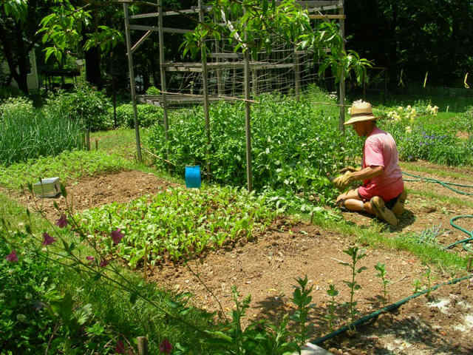  Tingnan ang mga larawan. Sabihin kung tama ito o mali o kulang. | Pag –awit ng KAPALIGIRAN ng grupong ASIN.  Ano ang iyong naramdaman habang sumasabay ka sa awitin ng ASIN?
B. Paghahabi sa layunin ng aralin | Ano ang isussukli natin sa kabutihan ng Iang Kalikasan? Bakit mo nasabi iyon? | Ano ang iyong naramdaman habang pinapanood ang video?  Nabahala ka ba? Bakit? | Ipanuod muli ang video clip tungkol sa pagwasak ng kalikasan.  Ano ang iyong naramdaman habang pinapanood ang video?  Nabahala ka ba? Bakit? | 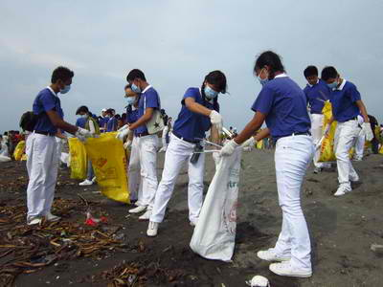  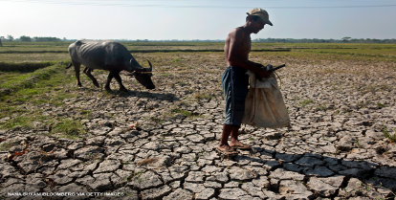  Bakit tama ang kanilang ginagawa? Bakit hindi? | 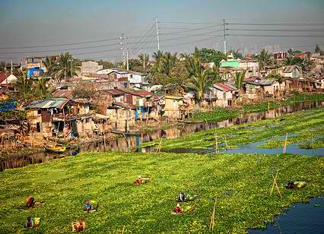  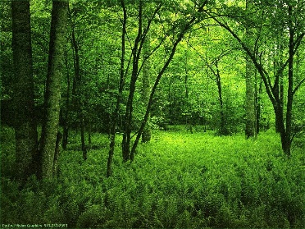  Pagpapakita ng larawan sa mga bata. Suriin ang bwat isa.  Ano ang pagkakaiba ng dalawang larawan?  Saan matatagpuan ang una? Ang ikalawa?
C. Pag-uugnay ng mga halimbawa sa bagong aralin | Sabihin: Maglalaro tayo. Handan a ba kayo? Ipabuo sa mga bata ang kaisipan sa LM pp. 327-328 ALAMIN NATIN | Magpakita ng isang larawan.  Ano ang pagkakaiba ng isang larawan na may dalawang mukha? Alin ang pinabayaan? Alin ang inaalagaan? Bakit? | 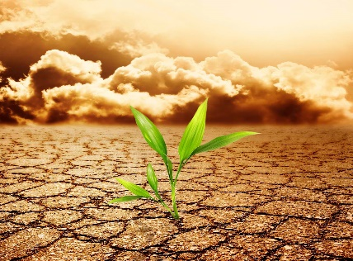  Nais mo bang maging ganito ang ating kapaligiran?  Magnilay tungkol ditto. Sandaling tumahimik. | Magbibigay ang mga bata ng mga dapat gawin sa mga sumusunod na mga lugar upang mapangalagaan ang mga halaman.  Sa paaralan  Sa tahanan  Sa komunidad | Alin sa dalawang larawan ang nais ng bawat isa sa atin? Bakit?  Ang ikalawa bang larawan ay pwede pa nating isalba sa unti-unting pagkakasira nito? (larawan yan ng bukid sa Maynila)
D. Pagtatalakay ng bagong konsepto at pagalalahad ng bagong kasanayan #1 | Ano ang inyong nabuong kaisipan?  Sumasang-ayon ka ba sa nabuong kaisipan? Ipaliwanag ang iyong sagot.  Ibahagi ang ilan sa magagandang gawain upang mapangalagaan mo nang buong husay ang mga puno at halaman sa kapaligiran. | 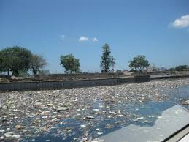  Tama bang maging ganito ang kapaligiran? Bakit? Bakit hindi?  Sa ilog na pinagkukunang yamang kagaya ng nasa larawan, tama baa ng naging gawi ng mga tao na magtapon ng mga basura? Bakit? | Ano ang naramdaman ninyo habang tayo ay nagninilay?  Kinabahan ba kayo? Bakit?  Natakot ka ba? Bakit?  Original File Submitted and Formatted by DepEd Club Member - visit depedclub.com for more | May alam ba kayong mga paraan upang makatulong sa pagpapahalaga sa kalikasan natin?  Ilista ang mga ito.  Talakayin sa katabi. | Kayo ba ay may adbokasiya sa pagpapanatili ng kapaligirang malinis at mayabong?  Ano ito?  Tumawag ng ilang bata upang magbahagi.
E. Pagtalakay ng bagong konsepto at paglalahad ng bagong kasanayan #2 | Pangkatang Gawain  Bigyan ng mga larawan ang bawat grupo. Isulat ang mga paraan upang mapangalagaan ang mga ito.  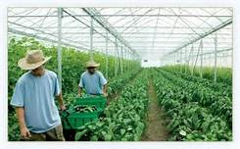  Pangkat I  Pangkat II  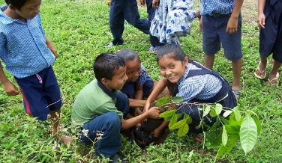  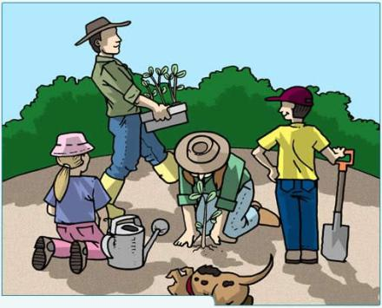  Pangkat III | Pangkatang Gawain  Ipagawa ang Gawain 1 sa bawat pangkat. Nasa LM pp. 328-329.  Pangkat I – unang larawan  Pangkat II- ikalawang larawan  Pangkat III- ikatlong larawan  Ipagasagot sa bawat pangkat ang mga tanong sa LM p. 329 ( 1 – 3 ) | Pangkatang Gawain  Ipagawa sa bawat pangkat ang nasa ISAPUSO NATIN sa LM pp. 330-331 Gawain A  Isang pangako | Pangkatang Gawain  Ipagawa sa mga bata ang nasa ISABUHAY NATIN sa LM p. 332.  Punan ng sago tang graphic organizer tungkol sa mga paraan upang maipakita ang pagtulong at pagpapahalaga sa pagpapanatili ng luntiang kapaligiran. | Pangkatang Gawain  Ituloy ang paggawa ng adbokasiya tungkol sa pangangalaga sa kapaligiran ng bawat pangkat.
F. Paglinang sa Kabihasnan (Tungo sa Formative Assessment) | Indibidwal na Gawain  Gumawa ng isang tula tungkol sa pangangalaga ng mga halaman at sa kapaligiran. | Indibidwal na Gawain  Ipagawa sa mga bata ang Gawain 2 sa LM p. 330. | Indibidwal na Gawain  Gumawa ng isang simpleng panalangin nasa LM p. 331 Letter B.  PANALANGIN | Indibidwal na Gawain  Magdala ng isang uri ng halaman o puno na maaaring itanim sa paligid ng inyong paaralan.  Alagaan ito bilang simbolo ng iyong pagmamahal sa luntiang kapaligiran. | Indibidwal na Gawain  Gumawa ng isang pangako tungkol sa pangangalaga ng mga puno at halaman sa kapaligiran.
G. Paglalapat ng aralin sa pang-araw-araw na buhay | Kung ikaw ay isang karaniwang mamamayan, sasali ka ba upang maging isang earth friendly advocate? Bakit? | 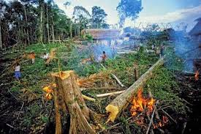  Tama baa ng ganitong gawi sa kapaligiran? Anong mga suhestiyon mo upang matigil na ang ganitong gawain? | Paano mo maipapakita na ikaw ay may pagpapahalaga sa kalikasan o biyaya na kaloon ng Maykapal? | Ano ang iyong gagawin sa iyong dadalhin o dinalang halaman sa paaralan? | Lalabas ang mga bata upang magpulot ng mga kalat sa kapaligiran bilang tanda na sila ay sumusuporta sa adhikaing iligtas ang kapaligiran.
H. Paglalahat ng Aralin | Ano ang natutuhan natin sa aralin?  Ipabasa sa mga bata ang nasa TANDAAN NATIN sa LM p. 331. | Ano ang natutuhan natin sa aralin?  Ipabasa sa mga bata ang nasa TANDAAN NATIN sa LM p. 331. | Ano ang natutuhan natin sa aralin?  Ipabasa sa mga bata ang nasa TANDAAN NATIN sa LM p. 331. | Ano ang natutuhan natin sa aralin?  Ipabasa sa mga bata ang nasa TANDAAN NATIN sa LM p. 331. | Ano ang natutuhan natin sa aralin?  Ipabasa sa mga bata ang nasa TANDAAN NATIN sa LM p. 331.
I. Pagtataya ng Aralin | Panuto: Isulat kung tama o mali ang bawat gawi.  1.Ang walang tigil na pagputol ng mga punungkahoy sa kagubatan ay sanhi ng pagbaha.  2. Maiiwasan ang landslide kung may disiplina ang mga tao.  3. Ang tamang pagtatapon ng basura sa tamang tapunan ay pagtulong sa kalikasan.  4. Alagaan ang mga halaman sa kapaligiran.  5. Ang illegal na pagputol ng mga puno ay nagiging dahilan ng reforestation. | Panuto: Magkakaroon ng maikling iskit na tatlong minuto ang bawat pangkat yong maipakita ang tamang pangangalaga sa halaman at mga puno.  Pangkat I – tungkol sa mga puno  Pangkat II – tungkol sa mga halamang namumulaklak  Pangkat III – tungkol sa mga halamang namumunga | Panuto: Lagyan ng tsek (/) kung tama ang kaugalian at ekis ( x ) kung mali.  ______Ang mga malilit na halaman sa paligid ay dapat na bunutin.  ______Magtanim ng puno sa paligid.  ______Gamasan ang hardin na may malalagong mga damo.  ______Huwag tambakan ng basura ang mga gilid ng puno.  ______Magkaroon ng tamang tapunan ng mga basura sa kapaligiran. | Panuto: Gumihit ng isang kapaligirang nais nating pangalagaan.  Magsulat ng tatlong pangungusap kung paamo mo isasakatuparan ang iyong gagawing pangangalaga. | Panuto : Iguhit ang masayang mukha kung ang isinasaad ng pangungusap ay nagpapakita ng pagpapahalaga at pangangalaga sa biyaya ng kalikasan at malungkot na mukha naman kung hindi. Ipagawa ang nasa SUBUKIN NATIN sa LM p. 333 ( 1 – 5 ).
J. Karagdagang Gawain para sa takdang aralin at remediation | Magdala ng mga larawan ng malinis na kapaligiran. | Gumawa ng isang maikling panawagan sa mga nagpuputol ng mga puno sa kagubatan | Larawan ng nagtutulungang mga mamamayan upang protektahan ang kapaligiran. | Larawan ng isang luntiang kapaligiran. | Mag-aral ng mabuti uoang ang buhay ay bumuti.
V. MGA TALA
VI. PAGNINILAY
A. Bilang ng mag-aaral na nakakuha ng 80% sa pagtataya.
B. Bilang ng mga-aaral na nangangailangan ng iba pang gawain para sa remediation
C. Nakatulong ba ang remediation? Bilang ng mag-aaral na nakaunawa sa aralin.
D. Bilang ng mga mag-aaral na magpapatuloy sa remediation
E. Alin sa mga istratehiyang pagtuturo ang nakatulong ng lubos? Paano ito nakatulong? | Stratehiyang dapat gamitin:  __Koaborasyon  __Pangkatang Gawain  __ANA / KWL  __Fishbone Planner  __Sanhi at Bunga  __Paint Me A Picture  __Event Map  __Decision Chart  __Data Retrieval Chart  __I –Search  __Discussion | Stratehiyang dapat gamitin:  __Koaborasyon  __Pangkatang Gawain  __ANA / KWL  __Fishbone Planner  __Sanhi at Bunga  __Paint Me A Picture  __Event Map  __Decision Chart  __Data Retrieval Chart  __I –Search  __Discussion | Stratehiyang dapat gamitin:  __Koaborasyon  __Pangkatang Gawain  __ANA / KWL  __Fishbone Planner  __Sanhi at Bunga  __Paint Me A Picture  __Event Map  __Decision Chart  __Data Retrieval Chart  __I –Search  __Discussion | Stratehiyang dapat gamitin:  __Koaborasyon  __Pangkatang Gawain  __ANA / KWL  __Fishbone Planner  __Sanhi at Bunga  __Paint Me A Picture  __Event Map  __Decision Chart  __Data Retrieval Chart  __I –Search  __Discussion | Stratehiyang dapat gamitin:  __Koaborasyon  __Pangkatang Gawain  __ANA / KWL  __Fishbone Planner  __Sanhi at Bunga  __Paint Me A Picture  __Event Map  __Decision Chart  __Data Retrieval Chart  __I –Search  __Discussion
F. Anong suliranin ang aking naranasan na nasolusyunan sa tulong ng aking punungguro at superbisor? | Mga Suliraning aking naranasan:  __Kakulangan sa makabagong kagamitang panturo.  __Di-magandang pag-uugali ng mga bata.  __Mapanupil/mapang-aping mga bata  __Kakulangan sa Kahandaan ng mga bata lalo na sa pagbabasa.  __Kakulangan ng guro sa kaalaman ng makabagong teknolohiya  __Kamalayang makadayuhan | Mga Suliraning aking naranasan:  __Kakulangan sa makabagong kagamitang panturo.  __Di-magandang pag-uugali ng mga bata.  __Mapanupil/mapang-aping mga bata  __Kakulangan sa Kahandaan ng mga bata lalo na sa pagbabasa.  __Kakulangan ng guro sa kaalaman ng makabagong teknolohiya  __Kamalayang makadayuhan | Mga Suliraning aking naranasan:  __Kakulangan sa makabagong kagamitang panturo.  __Di-magandang pag-uugali ng mga bata.  __Mapanupil/mapang-aping mga bata  __Kakulangan sa Kahandaan ng mga bata lalo na sa pagbabasa.  __Kakulangan ng guro sa kaalaman ng makabagong teknolohiya  __Kamalayang makadayuhan | Mga Suliraning aking naranasan:  __Kakulangan sa makabagong kagamitang panturo.  __Di-magandang pag-uugali ng mga bata.  __Mapanupil/mapang-aping mga bata  __Kakulangan sa Kahandaan ng mga bata lalo na sa pagbabasa.  __Kakulangan ng guro sa kaalaman ng makabagong teknolohiya  __Kamalayang makadayuhan | Mga Suliraning aking naranasan:  __Kakulangan sa makabagong kagamitang panturo.  __Di-magandang pag-uugali ng mga bata.  __Mapanupil/mapang-aping mga bata  __Kakulangan sa Kahandaan ng mga bata lalo na sa pagbabasa.  __Kakulangan ng guro sa kaalaman ng makabagong teknolohiya  __Kamalayang makadayuhan
G. Anong kagamitan ang aking nadibuho na nais kong ibahagi sa mga kapwa ko guro? | __Pagpapanuod ng video presentation  __Paggamit ng Big Book  __Community Language Learning  __Ang “Suggestopedia”  __ Ang pagkatutong Task Based  __Instraksyunal na material | __Pagpapanuod ng video presentation  __Paggamit ng Big Book  __Community Language Learning  __Ang “Suggestopedia”  __ Ang pagkatutong Task Based  __Instraksyunal na material | __Pagpapanuod ng video presentation  __Paggamit ng Big Book  __Community Language Learning  __Ang “Suggestopedia”  __ Ang pagkatutong Task Based  __Instraksyunal na material | __Pagpapanuod ng video presentation  __Paggamit ng Big Book  __Community Language Learning  __Ang “Suggestopedia”  __ Ang pagkatutong Task Based  __Instraksyunal na material | __Pagpapanuod ng video presentation  __Paggamit ng Big Book  __Community Language Learning  __Ang “Suggestopedia”  __ Ang pagkatutong Task Based  __Instraksyunal na material

